**Ministerul Educației, Culturii și Cercetării a Republicii Moldova**

**Universitatea Tehnică a Moldovei**

**Departamentul Fizică**

**Raport**

la lucrarea de laborator nr. 6

la Mecanica Teoretică efectuat în MATLAB

**Tema: Studiul oscilațiilor rectilinii ale unui punct material**

Varianta 8

|  |  |
| --- | --- |
| Elaborat: st. gr. TI-214 | Cojocari Dragos |
| Verificat: | Vasile Rusu,  dr., conf. univ. |

Chișinău – 2022

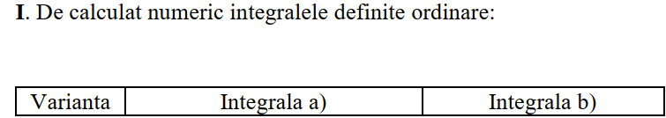

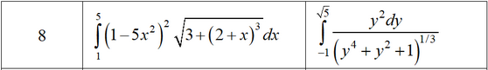

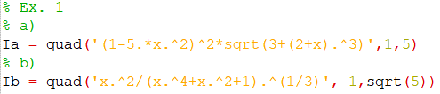





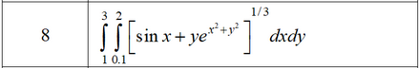

 





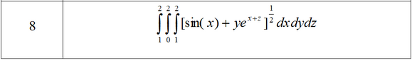







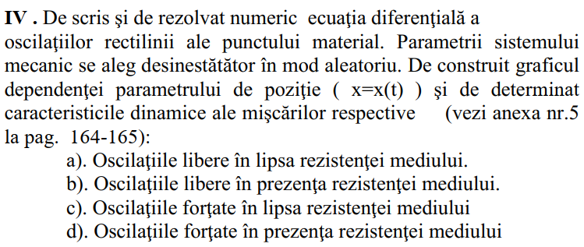

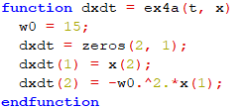

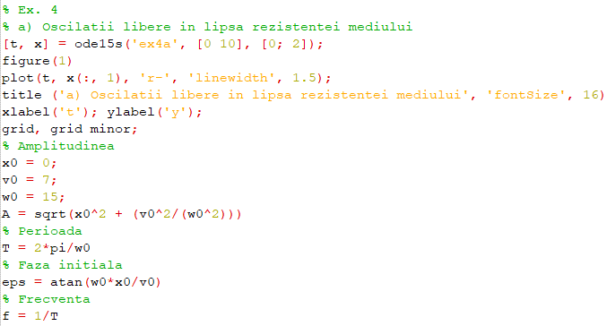

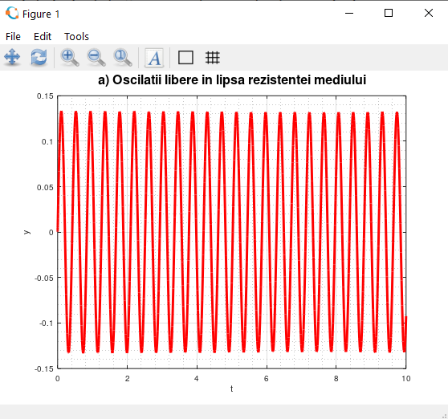

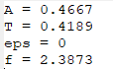

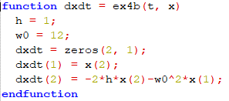

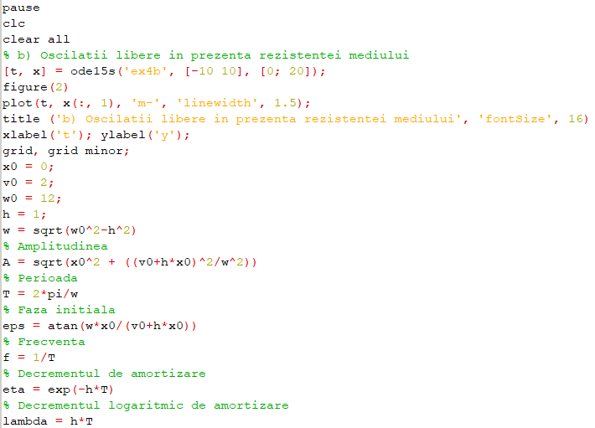

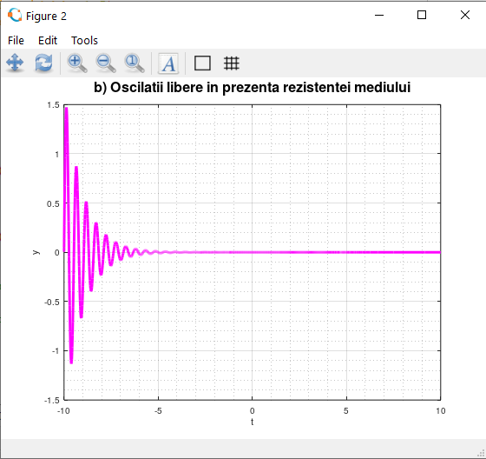

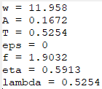

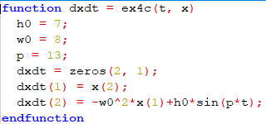

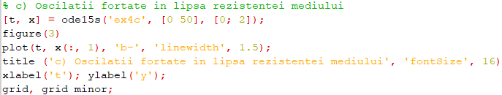

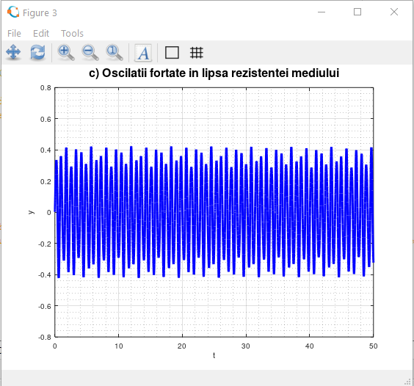

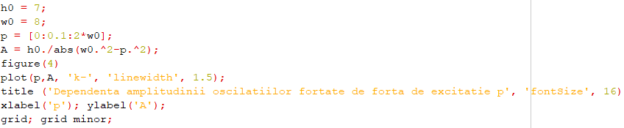

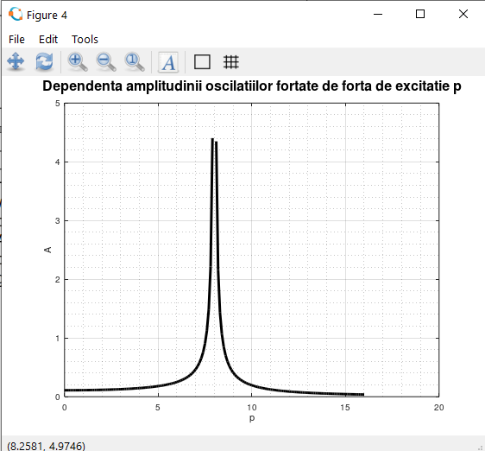

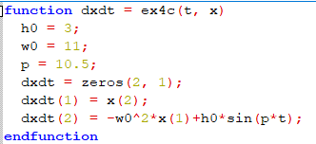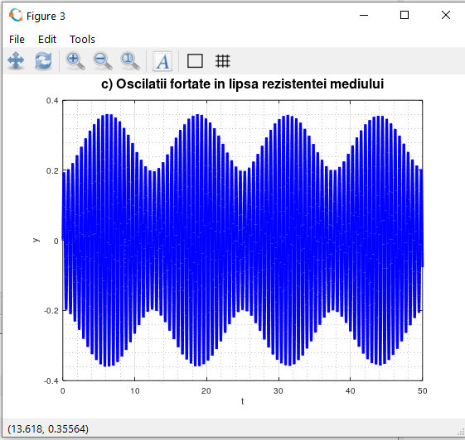

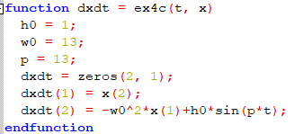

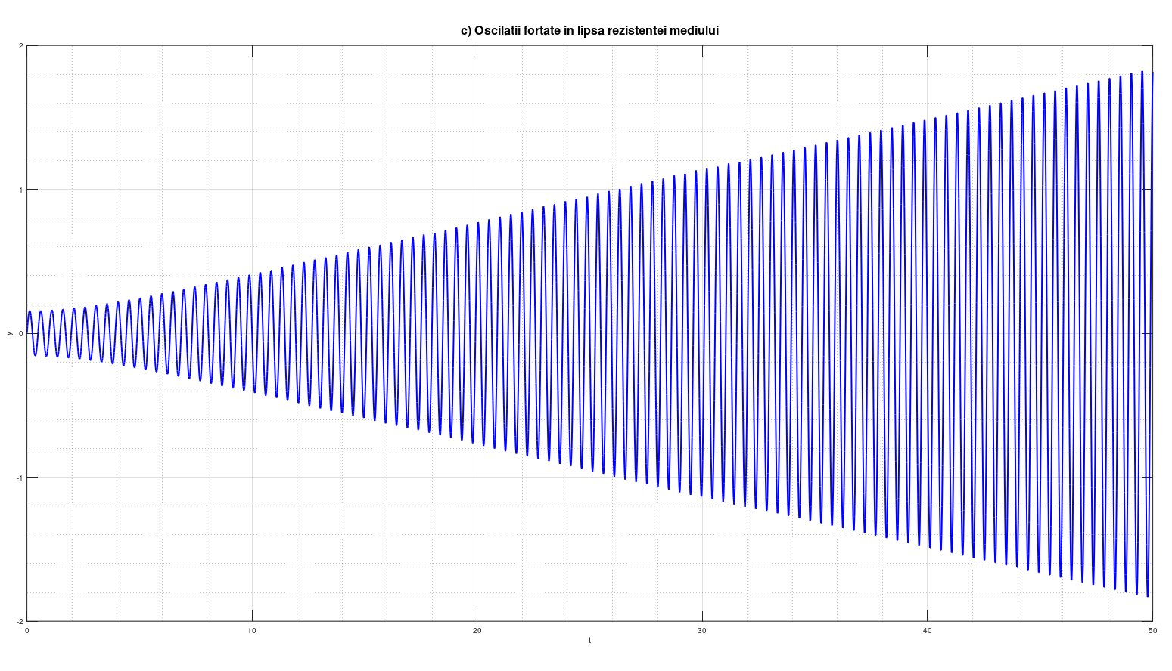

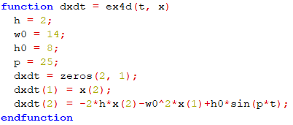

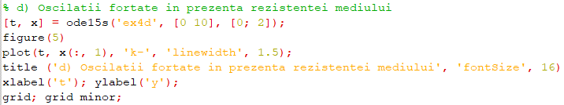

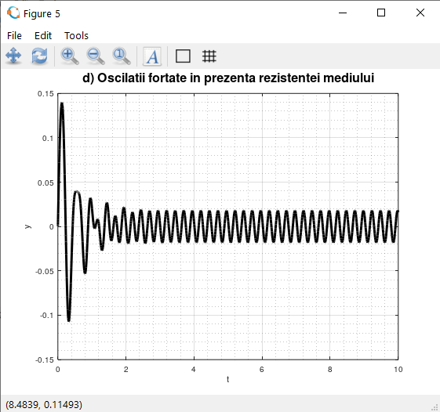

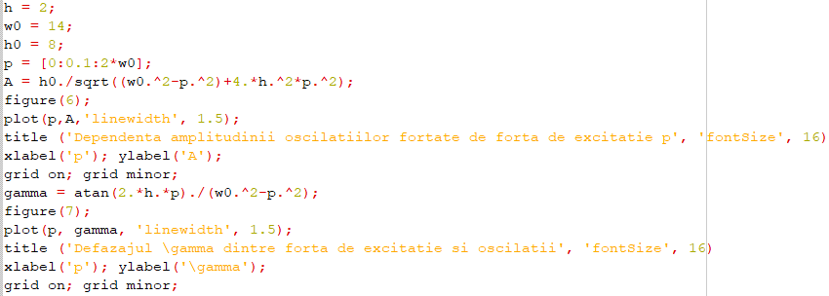

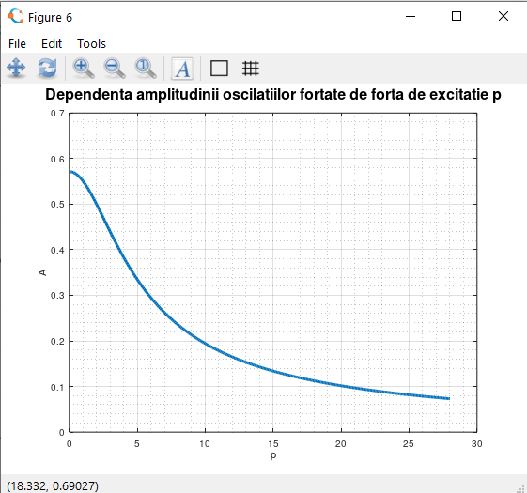

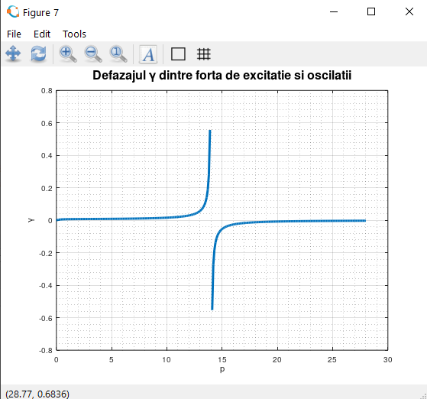

**Concluzii**

Am calculat numeric integrala simplă, dublă și triplă cu ajutorul matlabului ceea ce nu știam că este posibil înainte de efectuarea acestei lucrări.Am scris şi rezolvat numeric ecuaţia diferenţială a oscilaţiilor rectilinii ale punctului material. Unele din comenzile  
noi învățate sunt quad, dblquad și triplequad care calculează integralele. Am reprezentat crafic in graficul dependenţei parametrului de poziţie și am determinat caracteristicile dinamice ale mișcărilor respective.